2025年四川高考真题化学试题
学校:___________姓名：___________班级：___________考号：___________

一、单选题
1．材料是科技发展的基础。下列属于金属材料的是
A．制造电极的石墨烯 B．制造减震弹簧的高碳钢
C．制造防弹装甲的高强度芳纶纤维 D．制造耐温度剧变仪器的高硼玻璃
2．下列与物质性质相关的说法正确的是
A．油脂产生“哈喇”味，因其发生了水解反应 B．淀粉难溶于水，说明其结构中不含亲水基团
C．硝酸银溶液存于棕色瓶中，因其受光照易分解 D．某溶液焰色试验呈黄色，说明其溶质是氯化钠
3．下列化学用语或图示正确的是
A．中子数为21的钾核素：${}_{\text{19}}^{\text{21}}\text{K}$ B．${\text{CaC}}_{2}$的电子式：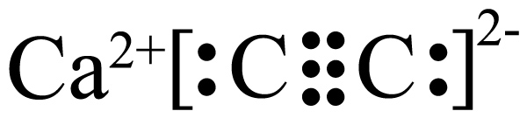
C．基态${\text{Fe}}^{3\text{+}}$价层电子的轨道表示式：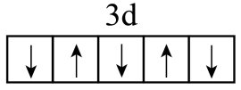 D．${\text{PCl}}_{3}$分子的球棍模型：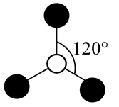
4．中医药学是中国传统文化的瑰宝。$\text{α-}$山道年是一种蒿类植物提取物，有驱虫功能，其结构如图所示。下列关于该分子的说法错误的是
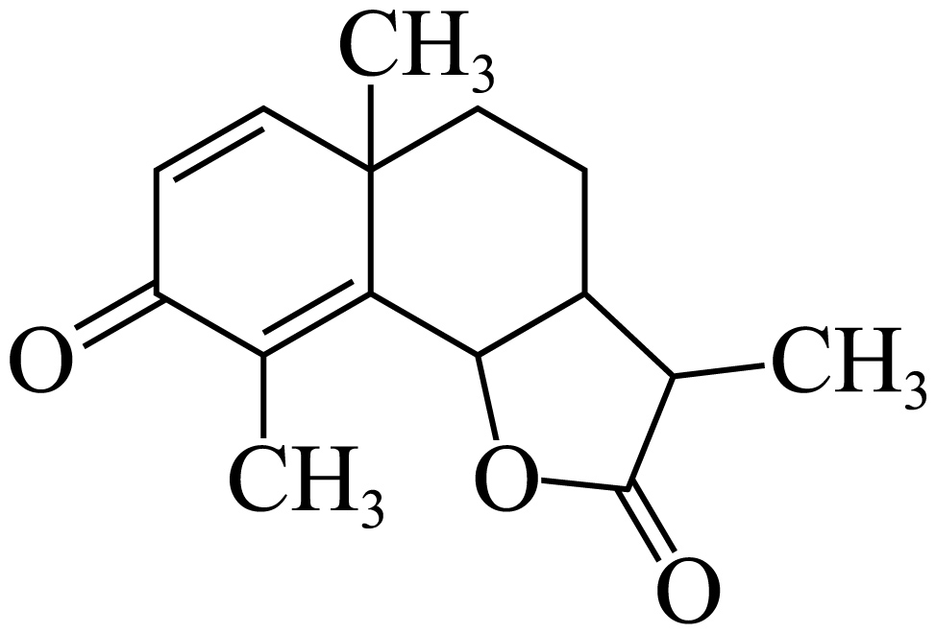
A．分子式为${\text{C}}_{15}{\text{H}}_{\text{18}}{\text{O}}_{3}$ B．手性碳原子数目为4
C．${\text{sp}}^{\text{2}}$杂化的碳原子数目为6 D．不能与$\text{NaOH}$溶液发生反应
5．下列实验装置使用正确的是
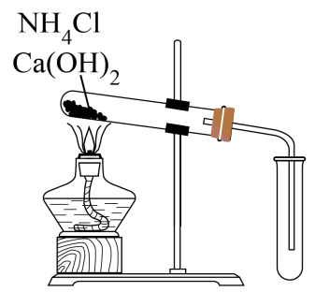 | 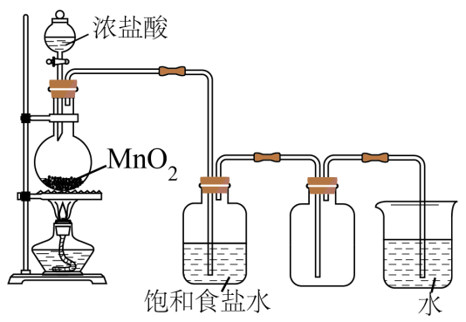
A．实验室制取氨气 | B．实验室制取氯气
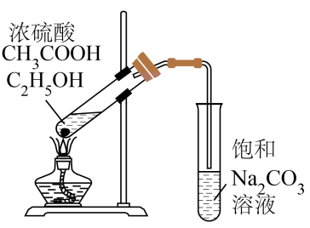 | 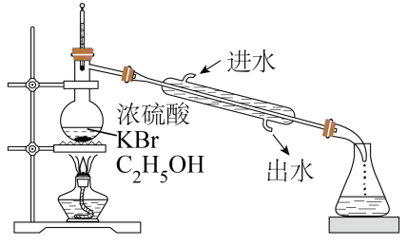
C．实验室制备乙酸乙酯 | D．实验室制备溴乙烷
6．生产磷肥时，利用纯碱溶液吸收${\text{SiF}}_{4}$的反应如下：${\text{3SiF}}_{4}{\text{+2Na}}_{2}{\text{CO}}_{3}{\text{+2H}}_{2}{\text{O=2Na}}_{2}{\text{SiF}}_{\text{6}}↓{\text{+H}}_{4}{\text{SiO}}_{4}{\text{+2CO}}_{\text{2}}$。下列说法错误的是
A．${\text{Na}}_{2}{\text{SiF}}_{6}$中含有配位键
B．${\text{SiF}}_{4}$和${\text{H}}_{2}\text{O}$都是由极性键构成的极性分子
C．${\text{CO}}_{\text{2}}$和${\text{SiO}}_{2}$晶体分别为分子晶体和共价晶体
D．${\text{CO}}_{3}^{2−}$的$\text{VSEPR}$模型和空间结构都为平面三角形
7．解释下列实验现象的离子方程式错误的是
A．${\text{CuCl}}_{\text{2}}$浓溶液稀释，绿色溶液变蓝：${\left[{\text{CuCl}}_{4}\right]}^{2−}+4{\text{H}}_{2}\text{O}⇌{\left[\text{Cu}{\left({\text{H}}_{2}\text{O}\right)}_{4}\right]}^{2+}+4{\text{Cl}}^{−}$
B．${\text{ZnCl}}_{2}$溶液中通入${\text{H}}_{2}\text{S}$，析出白色沉淀：${\text{Zn}}^{2+}+{\text{H}}_{2}\text{S}=\text{ZnS}↓+2{\text{H}}^{+}$
C．${\text{H}}_{2}{\text{SO}}_{3}$溶液中滴加${\text{Na}}_{2}\text{S}$，出现浅黄色浑浊：$2{\text{S}}^{2−}+{\text{SO}}_{3}^{2−}+6{\text{H}}^{+}=3\text{S}↓+3{\text{H}}_{2}\text{O}$
D．${\text{K}}_{2}{\text{CrO}}_{4}$溶液中滴加${\text{H}}_{2}{\text{SO}}_{4}$，黄色溶液变为橙色：$2{\text{CrO}}_{4}^{2−}+2{\text{H}}^{+}⇌{\text{Cr}}_{2}{\text{O}}_{7}^{2−}+{\text{H}}_{2}\text{O}$
8．由原子序数依次增大的短周期主族元素X、Y、Z、W组成的化合物，其结构如图所示。X的核外电子数与电子层数相同，Y、W同族，Z的价电子数等于X与Y的价电子数之和。下列说法正确的是
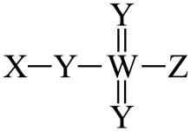
A．原子半径：$\text{Z>Y>X}$ B．电负性：$\text{Z>Y>W}$
C．简单氢化物的沸点：$\text{Y<W}$ D．Y的第一电离能高于同周期相邻元素
9．聚合物Z可用于制造用途广泛的工程塑料，其合成反应如下：
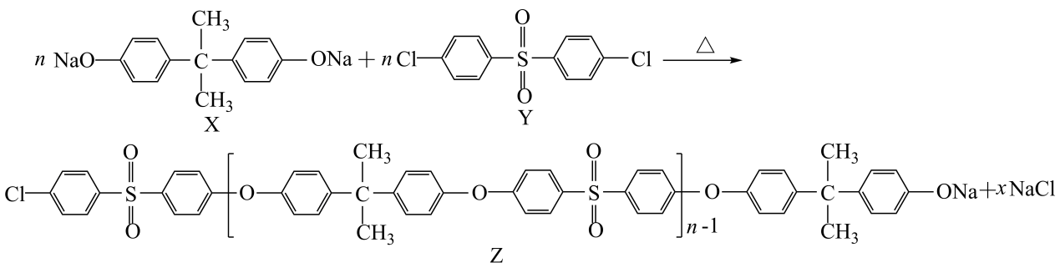
下列说法正确的是
A．X能与${\text{CO}}_{\text{2}}$水溶液反应，不能与${\text{FeCl}}_{3}$水溶液反应
B．Y中所有原子共平面
C．x的值为$\text{2n}−\text{1}$，该反应不属于缩聚反应
D．若反应体系中有少量水，则酚钠盐水解，影响聚合度
10．根据下列操作及现象，得出结论错误的是
选项 | 操作及现象 | 结论
A | 分别测定$0.10\text{mol}⋅{\text{L}}^{−1}$的$\text{HCOONa}$和${\text{CH}}_{3}\text{COONa}$溶液的$\text{pH}$，$\text{HCOONa}$溶液的$\text{pH}$更小 | 结合${\text{H}}^{+}$的能力：${\text{HCOO}}^{−}>{\text{CH}}_{3}{\text{COO}}^{−}$
B | 向$\text{NaBr}$和$\text{NaI}$均为$0.10\text{mol}⋅{\text{L}}^{−1}$的混合溶液中加入${\text{CCl}}_{4}$，再逐滴加入氯水并振荡，${\text{CCl}}_{4}$层先出现紫红色 | 还原性：${\text{I}}^{−}>{\text{Br}}^{−}$
C | 分别向含等物质的量的${\text{BaC}}_{2}{\text{O}}_{4}、{\text{CaC}}_{2}{\text{O}}_{4}$悬浊液中，加入等体积$2\text{mol}⋅{\text{L}}^{−1}$乙酸，加热，仅${\text{BaC}}_{2}{\text{O}}_{4}$完全溶解 | 溶度积常数：${\text{BaC}}_{2}{\text{O}}_{4}>{\text{CaC}}_{2}{\text{O}}_{4}$
D | 分别向$0.10\text{mol}⋅{\text{L}}^{−1}$的三氯乙酸和乙酸溶液中加入等量镁条，三氯乙酸溶液中产生气泡的速率更快 | 酸性：三氯乙酸>乙酸
11．钒催化剂对${\text{H}}_{2}{\text{O}}_{\text{2}}$氧化苯制备苯酚的反应具有良好的催化活性，反应机理如图所示，其中步骤③为放热反应。
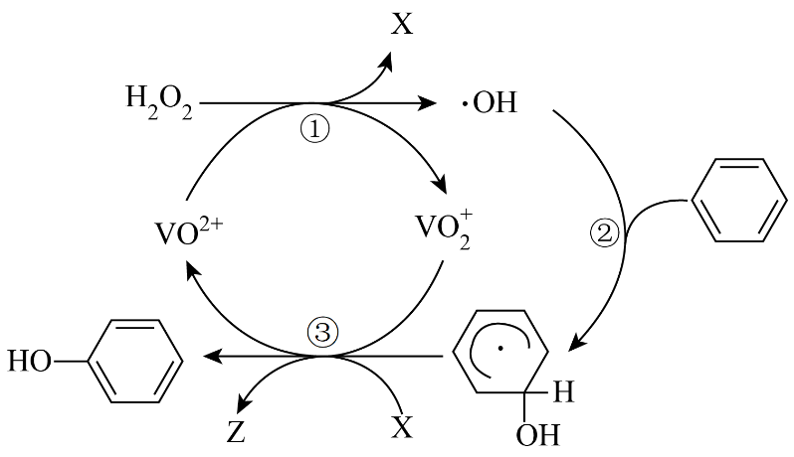
下列说法错误的是
A．步骤①反应为${\text{VO}}^{2+}+{\text{H}}_{2}{\text{O}}_{2}→{\text{VO}}_{2}^{+}+·\text{OH}+{\text{H}}^{+}$
B．步骤③正、逆反应的活化能关系为${\text{E}}_{正}<{\text{E}}_{逆}$
C．${\text{VO}}_{2}^{+}$在催化循环中起氧化作用
D．步骤③生成的物质Z是${\text{H}}_{2}$
12．${\text{CaCO}}_{\text{3}}$的四方晶胞(晶胞参数$\text{α=β=γ}=90°$，省略${\text{CO}}_{3}^{2−}$中的氧，只标出${\text{C}}^{4+}$)和$\text{CaO}$的立方晶胞如图所示，${\text{N}}_{\text{A}}$为阿伏加德罗常数的值。
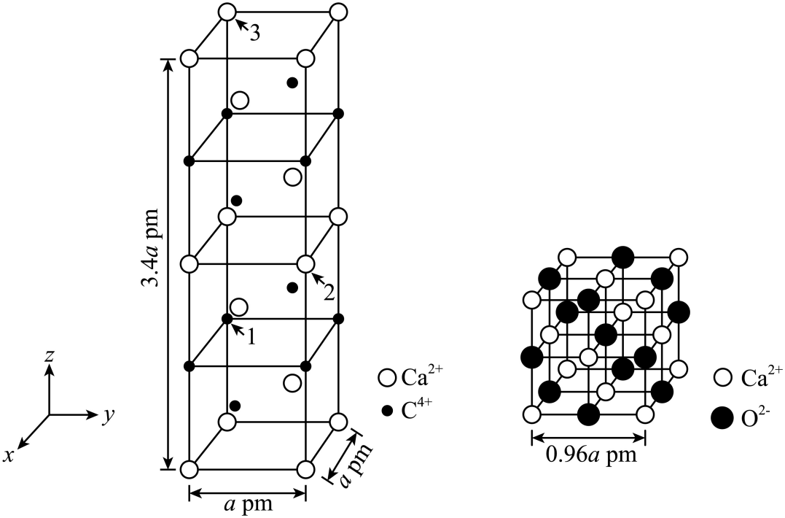
下列说法错误的是
A．${\text{CaCO}}_{\text{3}}$晶胞中1位${\text{C}}^{4+}$的分数坐标为$\left(0,0,\frac{1}{4}\right)$
B．${\text{CaCO}}_{\text{3}}$晶胞中2位和3位${\text{Ca}}^{2+}$的核间距为$\sqrt{4.89}\text{apm}$
C．$\text{CaO}$晶胞和${\text{CaCO}}_{\text{3}}$晶胞中原子数之比是$4\text{:}15$
D．$\text{CaO}$晶体密度小于${\text{CaCO}}_{\text{3}}$晶体密度
13．一种主要成分为${\text{Ca}}_{3}{\left({\text{PO}}_{4}\right)}_{2}$和${\text{KAlSi}}_{3}{\text{O}}_{8}$的高钾磷矿，通过如下流程可制得重要的化工产品白磷(${\text{P}}_{4}$)、${\text{K}}_{2}{\text{CO}}_{\text{3}}、{\text{Al}}_{2}{\text{O}}_{\text{3}}$。其中，电炉煅烧发生的反应为：$2{\text{Ca}}_{3}{\left({\text{PO}}_{4}\right)}_{2}+2{\text{KAlSi}}_{3}{\text{O}}_{8}+10\text{C}\begin{aligned}\underline{\underline{煅烧}} \\ \end{aligned}6{\text{CaSiO}}_{3}+2{\text{KAlO}}_{2}+{\text{P}}_{4}↑+10\text{CO}↑$。
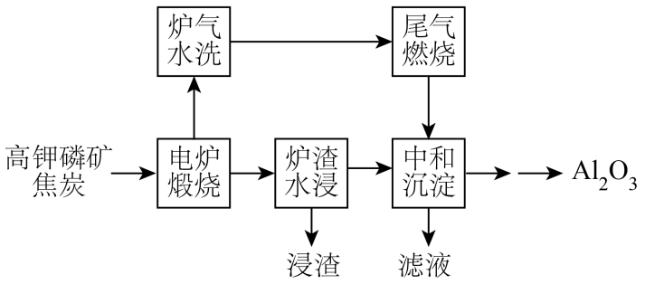
下列说法错误的是
A．“电炉煅烧”必须隔绝空气 B．浸渣的主要成分是${\text{CaSiO}}_{\text{3}}$
C．“炉气水洗”使${\text{P}}_{4}$溶于水而与$\text{CO}$分离 D．“中和沉淀”需要控制溶液的$\text{pH}$
14．最近，我国科学工作者制备了一种$\text{Ni}−\text{CuO}$电催化剂，并将其与金属铝组装成可充电电池，用于还原污水中的${\text{NO}}_{3}^{−}$为${\text{NH}}_{3}$，其工作原理如图所示。研究证明，电池放电时，水中的氢离子在电催化剂表面获得电子成为氢原子，氢原子再将吸附在电催化表面的${\text{NO}}_{3}^{−}$逐步还原为${\text{NH}}_{3}$。
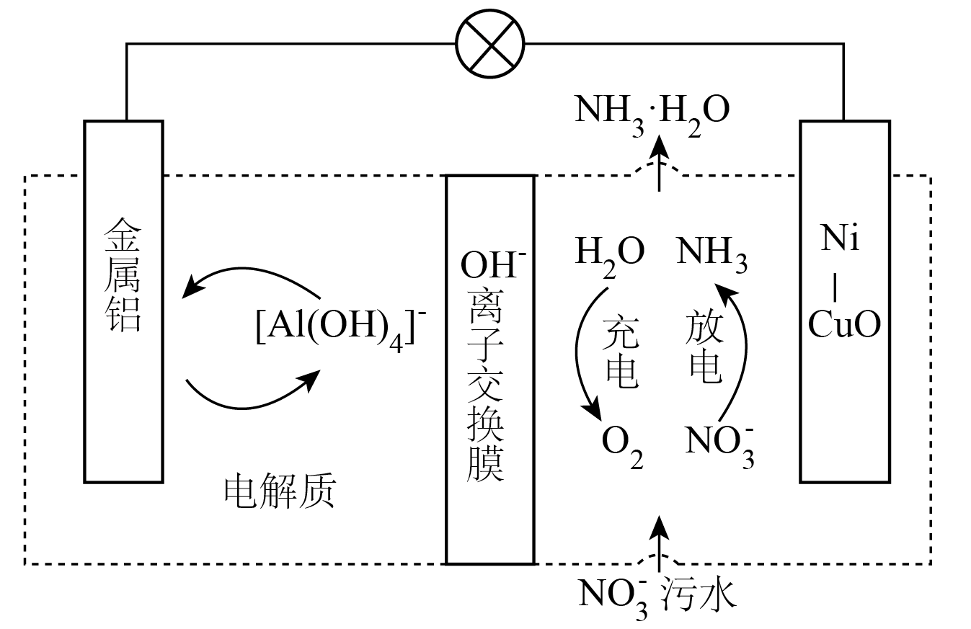
下列说法错误的是
A．放电时，负极区游离的${\text{OH}}^{−}$数目保持不变
B．放电时、还原$\text{1}{\text{.0mol NO}}_{3}^{−}$为${\text{NH}}_{3}$，理论上需要$\text{8.0mol}$氢原子
C．充电时，${\text{OH}}^{−}$从阴极区穿过离子交换膜进入阳极区
D．充电时，电池总反应为$\text{4[Al}{\left(\text{OH}\right)}_{4}{\text{]}}^{−}{\text{=4Al+6H}}_{2}{\text{O+4OH}}^{−}{\text{+3O}}_{\text{2}}↑$
15．${\text{H}}_{2}\text{A}$是一种二元酸，$\text{MA}$是一种难溶盐。图中曲线分别表示室温下：
(i)$0.10\text{mol}⋅{\text{L}}^{−1}$的${\text{H}}_{2}\text{A}$溶液中，各物种的$\text{lg}\left[\text{c/}\left(\text{mol}⋅{\text{L}}^{−1}\right)\right]$与$\text{pH}$的关系；
(ⅱ)含$\text{MA(s)}$的$0.10\text{mol}⋅{\text{L}}^{−1}{\text{Na}}_{2}\text{A}$溶液中，$lg\left[\text{c}\left({\text{M}}^{2+}\right)/\left(\text{mol}⋅{\text{L}}^{−1}\right)\right]$与$\text{pH}$的关系。
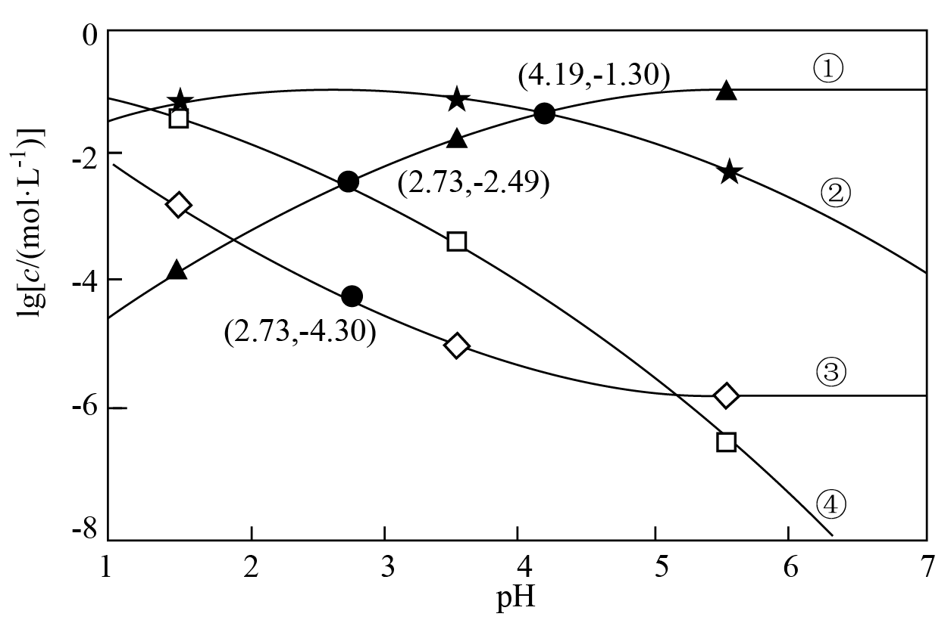
下列说法正确的是
A．曲线④表示$lg\left[\text{c}\left({\text{M}}^{2+}\right)/\left(\text{mol}⋅{\text{L}}^{−1}\right)\right]$与$\text{pH}$的关系
B．(ⅰ)中$\text{pH}=2.00$时，$\frac{\text{c}\left({\text{A}}^{2−}\right)}{\text{c}\left({\text{H}}_{2}\text{A}\right)}={10}^{−1.46}$
C．${\text{pK}}_{\text{sp}}(\text{MA})=5.60$
D．(ⅱ)中增加$\text{MA(s)}$，平衡后溶液中${\text{H}}_{2}\text{A}、{\text{HA}}^{−}、{\text{A}}^{2−}$浓度之和增大

二、解答题
16．双水杨醛缩乙二胺(${\text{H}}_{2}\text{L}$，${\text{M}}_{\text{r}}\text{=268}$)的锰配合物(${\text{MnLCl}}_{\text{x}}$)常用作有机氧化反应的催化剂。某化学课外小组制备了该配合物并确定其组成。
Ⅰ．${\text{MnLCl}}_{\text{x}}$配合物的制备
制备原理：
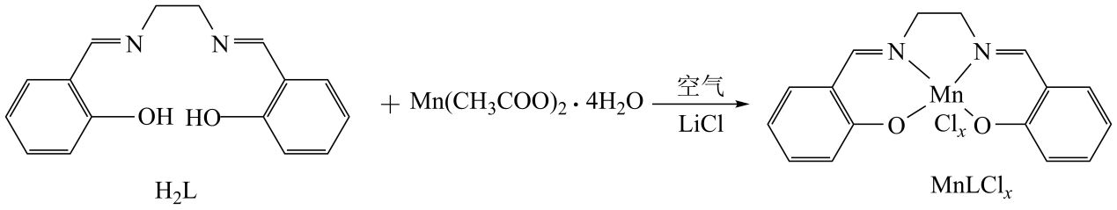
实验步骤：
实验装置如图所示(省略夹持和加热等装置)。将反应物用乙醇溶解，在空气中，$65\sim 70℃$反应30分钟。反应结束后，经冷却、结晶、过滤、洗涤、干燥，获得产物。
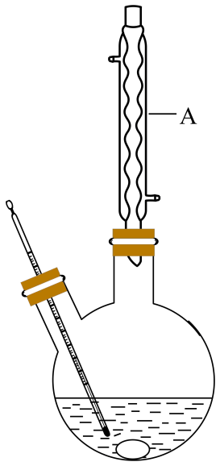
Ⅱ．${\text{MnLCl}}_{\text{x}}$配合物中x的测定
①移取$20.00\text{mL}3.5\text{mg}⋅{\text{mL}}^{−1}$的${\text{MnLCl}}_{\text{x}}$溶液置于锥形瓶中，加入$10.00\text{mL}0.03000\text{mol}⋅{\text{L}}^{−1}$的维生素$\text{C}\left({\text{C}}_{6}{\text{H}}_{8}{\text{O}}_{6}\right)$溶液充分混合，放置$3\sim 4$分钟。
②往上述锥形瓶中加入5滴$1\%$的淀粉溶液，立即用$0.01000\text{mol}⋅{\text{L}}^{−1}$的${\text{I}}_{2}$标准溶液滴定至终点。平行测定三次，消耗标准溶液的平均体积为$\text{20.20mL}$。
上述测定过程所涉及的反应如下：
$2{\text{MnLCl}}_{\text{x}}+{\text{xC}}_{6}{\text{H}}_{8}{\text{O}}_{6}=2\text{MnL}+{\text{xC}}_{6}{\text{H}}_{6}{\text{O}}_{6}+2\text{xHCl}$ ${\text{I}}_{2}+{\text{C}}_{6}{\text{H}}_{8}{\text{O}}_{6}={\text{C}}_{6}{\text{H}}_{6}{\text{O}}_{6}+2\text{HI}$
回答下列问题：
(1)制备过程中，仪器A的名称是 ，最适宜的加热方式为 (填标号)。
A．酒精灯 B．水浴 C．油浴
(2)制备过程中，空气的作用是 。
(3)步骤①中，“$\text{10.00mL}$维生素C溶液”应用 (填标号)量取。
a.烧杯 b.量筒 c.移液管
(4)步骤①中，加入维生素C溶液后，“放置$3\sim 4$分钟”，时间不宜过长的原因是 。
(5)步骤②中，${\text{I}}_{\text{2}}$标准溶液应置于 (填“酸式”或“碱式”)滴定管；滴定接近终点时，加入半滴${\text{I}}_{\text{2}}$标准溶液的操作过程是 。
(6)若滴定时过量，将引起测定结果 (填“偏大”“偏小”或“不变”)。
(7)根据实验数据，${\text{MnLCl}}_{\text{x}}$中$\text{x=}$ (保留整数)。
17．为了节约资源，减少重金属对环境的污染，一研究小组对某有色金属冶炼厂的高氯烟道灰(主要含有${\text{CuCl}}_{\text{2}}、{\text{ZnCl}}_{\text{2}}、\text{CuO}、\text{ZnO}、\text{PbO}、{\text{Fe}}_{2}{\text{O}}_{3}、{\text{SiO}}_{2}$等)进行研究，设计如下工艺流程。实现了铜和锌的分离回收。
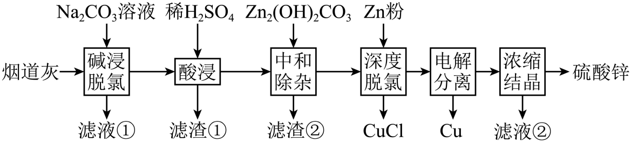
回答下列问题：
(1)铜元素位于元素周期表第 周期、第 族。
(2)“碱浸脱氯”使可溶性铜盐、锌盐转化为碱式碳酸盐沉淀。其中，铜盐发生反应的化学方程式为 。
(3)滤渣①中，除${\text{SiO}}_{2}$外，主要还有 。
(4)“中和除杂”步骤，调控溶液$\text{pH=3.5}$左右，发生反应的离子方程式为 。
(5)“深度脱氯”时，${\text{Cl}}^{−}$的存在使锌粉还原产生的$\text{Cu}$与${\text{Cu}}^{\text{2+}}$反应，生成能被空气氧化的$\text{CuCl}$沉淀，使${\text{Cl}}^{−}$被脱除。欲脱除$\text{1}{\text{.0molCl}}^{−}$，理论上需要锌粉 $\text{mol}$。
(6)$\text{CuCl}$可以通过 (填标号)将其溶解，并返回到 步骤中。
a．盐酸酸化、双氧水氧化 b．硫酸酸化、${\text{KMnO}}_{4}$氧化
c．硝酸酸化和氧化 d．硫酸酸化、双氧水氧化
(7)“电解分离”采用无隔膜电解槽，以石墨为阳极，铜为阴极。
①“电解分离”时，阴极产生大量气泡，说明铜、锌分离已完成，其理由是 。
②“电解分离”前，需要脱氯的原因有 。
18．乙二醇是一种应用广泛的化工原料。以甲醛和合成气(${\text{CO+H}}_{2}$)为原料制备乙二醇，反应按如下两步进行：
①$\text{HCHO}(\text{g})+\text{CO}(\text{g})+{\text{H}}_{2}(\text{g})={\text{HOCH}}_{2}\text{CHO}(\text{l})$
②${\text{HOCH}}_{2}\text{CHO}(\text{l})+{\text{H}}_{2}(\text{g})={\text{HOCH}}_{2}{\text{CH}}_{2}\text{OH}(\text{l})$
已知：$Δ_{f}{\text{H}}_{\text{m}}$为物质生成焓，反应焓变$Δ\text{H}=$产物生成焓之和-反应物生成焓之和。相关物质的生成焓如下表所示。
物质 | $$\text{HCHO}(\text{g})$$ | $$\text{CO}(\text{g})$$ | $${\text{H}}_{2}(\text{g})$$ | $${\text{HOCH}}_{2}{\text{CH}}_{2}\text{OH}(\text{l})$$
$$Δ_{f}{\text{H}}_{\text{m}}/\text{kJ}⋅{\text{mol}}^{−1}$$ | $$−116$$ | $$−111$$ | 0 | $$−455$$
回答下列问题：
(1)生成乙二醇的总反应③，其热化学方程式为 ，$Δ\text{S}$ 0(填“>”“<”或“=”)，反应在 (填“高温”或“低温”)自发进行。
(2)恒压时，合成气中$\text{n}\left({\text{H}}_{2}\right):\text{n}(\text{CO})$增大，${\text{HOCH}}_{2}\text{CHO}$(羟基乙醛)单位时间产率降低，其原因是 。
(3)反应中伴随副反应④：$\text{HCHO}(\text{g})+{\text{H}}_{2}(\text{g})={\text{CH}}_{3}\text{OH}(\text{l})$。平衡常数与温度之间满足关系$ln\text{K}=−\frac{Δ\text{H}}{\text{RT}}+$常数，反应②和④的$\text{lnK}$与$\frac{\text{1}}{\text{T}}$的关系如图所示，则$Δ{\text{H}}_{2}$ $Δ{\text{H}}_{4}$，(填“>”“<”或“=”)；欲抑制甲醇的生成，应适当 (填“升高”或“降低”)反应温度，理由是 。
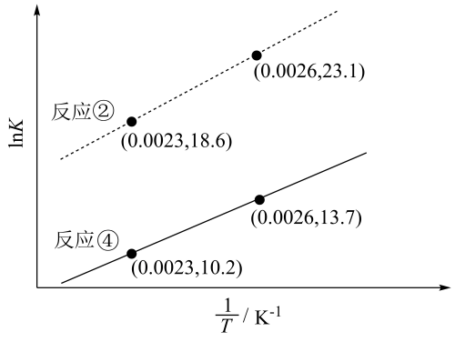
(4)若反应在恒容密闭容器中进行，溶剂中甲醛初始浓度为$\text{1.0mol}⋅{\text{L}}^{−1}$。
①反应$\text{5h}$后，羟基乙醛、乙二醇、甲醇的产率分别为$38\%、8\%、10\%$，则甲醛的平均消耗速率$\text{v=}$ $\text{mol}⋅{\text{L}}^{−1}⋅{\text{h}}^{−1}$。
②溶剂中${\text{H}}_{\text{2}}$和$\text{CO}$浓度分别保持为$\text{1.0}×{\text{10}}^{−4}\text{mol}⋅{\text{L}}^{−1}、\text{6.0}×{\text{10}}^{−4}\text{mol}⋅{\text{L}}^{−1}$，羟基乙醛、乙二醇、甲醇的平衡产率分别为$18\%、34\%、14\%$，生成乙二醇的平衡常数$\text{K=}$ ${\left(\text{mol}⋅{\text{L}}^{−1}\right)}^{−3}$(科学记数，保留小数点后2位)。
19．H的盐酸盐是一种镇吐药物，H的合成路线之一如下(略去部分试剂和条件)。
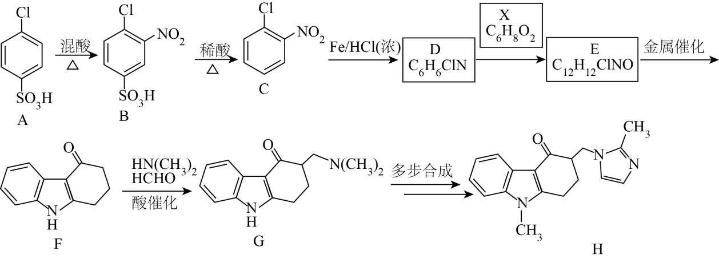
已知：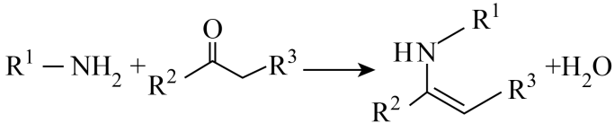
回答下列问题：
(1)A的化学名称是 。
(2)C中官能团的名称是 、 。
(3)$\text{C}→\text{D}$的反应类型为 。
(4)E的结构简式为 。
(5)F的同分异构体中，同时满足下列条件的共有 种。
a．含有$—{\text{NH}}_{2}$，且无$\text{N}—\text{O}$键 b．含有2个苯环 c．核磁共振氢谱为6组峰
(6)药物K的合成路线如下：
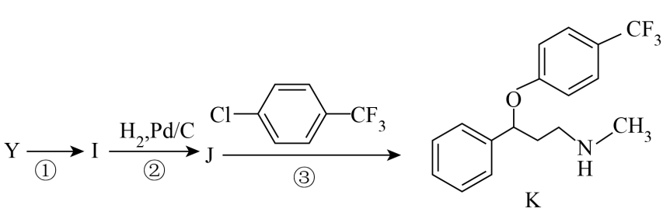
已知Y含有羰基，按照$\text{F}→\text{G}$的方法合成I。I的结构简式为 ，第①步的化学反应方程式为 。

《2025年四川高考真题化学试题》参考答案
题号 | 1 | 2 | 3 | 4 | 5 | 6 | 7 | 8 | 9 | 10
答案 | B | C | B | D | C | B | C | B | D | A
题号 | 11 | 12 | 13 | 14 | 15
答案 | D | D | C | A | B

1．B
【分析】金属材料的定义是由金属元素或以金属元素为主构成的具有金属特性的材料，包括纯金属及其合金。
【详解】A．石墨烯为碳元素形成的一种单质，属于非金属材料，A不选；
B．高碳钢是铁基合金，属于典型的金属材料，B选；
C．芳纶纤维为有机高分子合成材料，C不选；
D．玻璃为硅酸盐制品，属于无机非金属材料，D不选；
答案选B。
2．C
【详解】A．油脂产生“哈喇”味是因氧化反应导致，而非水解反应，A错误；
B．淀粉虽难溶于水，但其结构中含有羟基(-OH)等亲水基团，难溶性与分子结构复杂有关，B错误；
C．硝酸银见光易分解为银、二氧化氮和氧气，需避光保存于棕色瓶中，C正确；
D．焰色试验呈黄色仅说明溶液含钠离子，溶质可能是氯化钠或其他钠盐(如硝酸钠)、还可能是NaOH等，D错误；
故答案为：C。
3．B
【详解】A．中子数为21的钾核素：${}_{\text{19}}^{\text{40}}\text{K}$，故A错误；
B．${\text{CaC}}_{2}$为离子化合物，电子式：，故B正确；
C．基态${\text{Fe}}^{3\text{+}}$价层电子排布式：3d⁵，轨道表示式为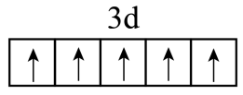，故C错误；
D．${\text{PCl}}_{3}$分子的价层电子对数为$3\text{+}\frac{5\text{-}3×1}{2}\text{=}4$，球棍模型为三角锥形，故D错误；
答案选B。
4．D
【详解】A．根据$\text{α-}$山道年的结构简式可知，其分子式为${\text{C}}_{15}{\text{H}}_{\text{18}}{\text{O}}_{3}$，A正确；
B．连有4个不同原子或原子团的碳原子为手性碳原子，由结构简式可知，分子中含有如图所示的4个手性碳原子（用*表示）：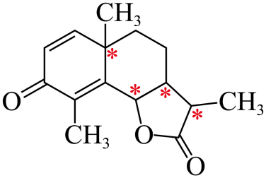，B正确；
C．羰基、碳碳双键、酯基上的C均为${\text{sp}}^{\text{2}}$杂化，该分子中${\text{sp}}^{\text{2}}$杂化的碳原子数目为6，C正确；
D．分子中含有酯基，能与$\text{NaOH}$溶液发生反应，D错误；
故选D。
5．C
【详解】A．氯化铵和氢氧化钙加热反应生成氨气，氨气密度小于空气，利用向下排空气法收集，图中收集装置不合理，故A错误；
B．实验室制取氯气，尾气应该选取氢氧化钠溶液，故B错误；
C．酯化反应装置中，吸收乙酸乙酯的导管不能插入饱和碳酸钠溶液的液面以下，以免发生倒吸，故C正确；
D．实验室制备溴乙烷，冷凝管的进水方向错误，应该是下进上出，故D错误；
答案选C。
6．B
【详解】A．Na₂SiF₆的阴离子${SiF}_{6}^{2−}$中有Si提供空d轨道，F⁻提供孤对电子形成的配位键，A正确；
B．SiF₄中心原子Si的价层电子对数是$4+\frac{4−4×1}{2}=4$，无孤对电子，为正四面体结构，分子对称，属于非极性分子；H₂O为极性分子，B错误；
C．CO₂晶体为分子晶体（分子间作用力），SiO₂为共价晶体（原子间共价键），C正确；
D．${CO}_{3}^{2−}$中心原子C的价层电子对数是$3+\frac{4+2−2×3}{2}=3$，无孤对电子，VSEPR模型为平面三角形，实际空间结构也为平面三角形，D正确；
故选B。
7．C
【详解】A．浓CuCl₂溶液稀释时，${[{CuCl}_{4}]}^{2−}$转化为$[Cu{(H_{2}O)}_{4}]^{2+}$的配位平衡发生移动，A正确；
B．ZnCl₂溶液中通入H₂S生成硫化锌沉淀，所给离子方程式正确，B正确；
C．$H_{2}{SO}_{3}{与S}^{2−}$在酸性条件下发生归中反应生成S单质，离子方程式为$2{\text{S}}^{2−}+H_{2}{\text{SO}}_{3}^{}+4{\text{H}}^{+}=3\text{S}↓+3{\text{H}}_{2}\text{O}$，C错误；
D．${CrO}_{4}^{2−}$在酸性条件下转化为${Cr}_{2}O_{7}^{2−}$，符合铬酸根与重铬酸根的平衡，D正确；
故选C。
8．B
【分析】原子序数依次增大的短周期主族元素X、Y、Z、W，X的核外电子数与电子层数相同，X可以形成一条共价键，故X为H；Y可以形成两条共价键，则为ⅥA族，Y、W同族，故Y为O，W为S；Z的价电子数等于X与Y的价电子数之和（1+6=7），Z为ⅦA族，且原子序数小于S，故Z为F，据此分析；
【详解】A．H是原子半径最小的元素，同周期元素由左至右原子半径减小，故原子半径：$\text{O>F>H}$，A错误；
B．同周期元素从左到右电负性逐渐增大，同主族从上到下电负性逐渐减小，电负性：$\text{F>O>S}$，B正确；
C．H₂O分子之间可以形成氢键使沸点升高，而H₂S无分子间氢键，简单氢化物的沸点：$\text{Y>W}$，C错误；
D．Y是O，同周期元素由左至右第一电离能呈增大趋势，但ⅡA、ⅤA族元素的第一电离能比相邻元素高，故第一电离能，N>O、F>O，D错误；
故选B。
9．D
【详解】
A．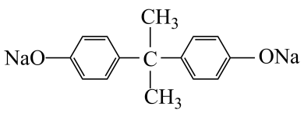为酚钠盐，酸性：碳酸>酚羟基，利用强酸制弱酸，故X能与${\text{CO}}_{\text{2}}$水溶液反应；苯酚与${\text{FeCl}}_{\text{3}}$的显色反应实质是苯酚基与${Fe}^{3+}$形成紫色配合物，因X中含有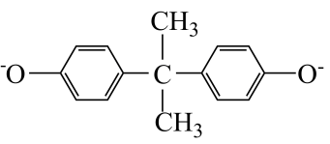，故能与${\text{FeCl}}_{3}$水溶液发生显色反应，A错误；
B．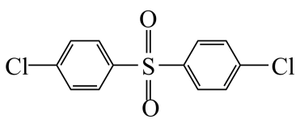中S中心原子价层电子对数$4+\frac{6−1×2−2×2}{2}=4$，采用sp³杂化，所有原子不可能共平面，B错误；
C．缩聚反应是指一种或多种单体相互缩合生成高分子和小分子的反应，x的值为$\text{2n}−\text{1}$，该反应属于缩聚反应，C错误；
D．若反应体系中有少量水，则酚钠盐水解生成酚类和氢氧化钠，消耗缩聚用的酚氧负离子，导致有效单体浓度下降，抑制缩聚反应‌，影响聚合度，D正确；
故选D。
10．A
【详解】A．HCOONa溶液的pH更小，说明HCOOH的酸性强于CH₃COOH，醋酸根水解程度更大，因此HCOO⁻的碱性弱于CH₃COO⁻，结合H⁺的能力更弱，A错误；
B．CCl₄层先出现紫红色，说明I⁻优先被Cl₂氧化，表明I⁻的还原性强于Br⁻，B正确；
C．BaC₂O₄完全溶解而CaC₂O₄未溶，说明BaC₂O₄的溶度积更大，更易与弱酸反应溶解，C正确；
D．三氯乙酸溶液中产生气泡的速率更快，说明溶液中$c(H^{+})$更大，可证明酸性：三氯乙酸>乙酸，D正确；
故选A。
11．D
【分析】结合反应机理图可知${\text{VO}}^{2+}$和${\text{H}}_{2}{\text{O}}_{\text{2}}$反应生成${\text{VO}}_{2}^{+}$、$·\text{OH}$、${\text{H}}^{+}$，步骤①反应为${\text{VO}}^{2+}+{\text{H}}_{2}{\text{O}}_{2}→{\text{VO}}_{2}^{+}+·\text{OH}+{\text{H}}^{+}$，$·\text{OH}$和苯生成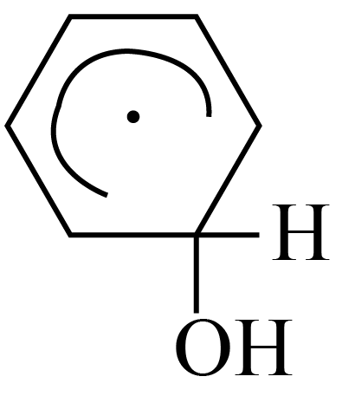，和${\text{VO}}_{2}^{+}$、${\text{H}}^{+}$反应生成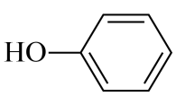、${\text{VO}}^{2+}$和水，据此解答。
【详解】A．结合反应机理图可知${\text{VO}}^{2+}$和${\text{H}}_{2}{\text{O}}_{\text{2}}$反应生成${\text{VO}}_{2}^{+}$、$·\text{OH}$、${\text{H}}^{+}$，步骤①反应为${\text{VO}}^{2+}+{\text{H}}_{2}{\text{O}}_{2}→{\text{VO}}_{2}^{+}+·\text{OH}+{\text{H}}^{+}$，故A正确；
B．步骤③为放热反应，$ΔH=E_{正}−E_{逆}<0$，即正反应的活化能小于逆反应的活化能，故B正确；
C．${\text{VO}}_{2}^{+}$在催化循环中V的化合价由+5降低到+3，所以起氧化作用，故C正确；
D．根据分析，步骤③生成的物质Z是${\text{H}}_{\text{2}}\text{O}$，故D错误；
答案选D。
12．D
【详解】A．根据图示，${\text{CaCO}}_{\text{3}}$晶胞中1位${\text{C}}^{\text{4+}}$位于晶胞的棱角，其分数坐标为$（0,0，\frac{1}{4}）$，故A正确；
B．2位${\text{Ca}}^{\text{2+}}$坐标为(a，a，1.7a)，3位${\text{Ca}}^{\text{2+}}$坐标为(0，0，3.4a)，核间距：$\text{d}=\sqrt{4.89}$apm，B正确；
C．$\text{CaO}$晶胞中原子个数为：$8×\frac{1}{8}+\frac{1}{2}×6+12×\frac{1}{4}+1=8$，${\text{CaCO}}_{\text{3}}$晶胞中原子个数为：$4×\frac{1}{4}+8×\frac{1}{8}+4+(8×\frac{1}{4}+4)×4=30$（省略${\text{CO}}_{3}^{2−}$中的氧，只标出${\text{C}}^{4+}$，所以一起计算${\text{CO}}_{3}^{2−}$的原子），$\text{CaO}$晶胞和${\text{CaCO}}_{\text{3}}$晶胞中原子数之比是$4\text{:}15$，C正确；
D．晶体密度计算公式为：$\text{ρ=}\frac{\text{NM}}{{\text{N}}_{\text{A}}\text{V}}$，$\text{CaO}$晶体密度为：$\text{ρ=}\frac{4×56g/mol}{N_{A}（0.96\text{a}×{\text{10}}^{\text{-10}}\text{cm}）^{3}}=\frac{253.2}{N_{A}×{\text{a}}^{\text{3}}×{\text{10}}^{\text{-30}}}\text{g}/{\text{cm}}^{3}$ ，${\text{CaCO}}_{3}^{}$晶体密度为：$\text{ρ=}\frac{6×\text{100g/mol}}{{\text{N}}_{\text{A}}×\text{a}×10^{−10}\text{cm}×\text{a}×10^{−10}\text{cm}×3.4\text{a}×10^{−10}\text{cm}}=\frac{176}{{\text{N}}_{\text{A}}×{\text{a}}^{\text{3}}×10^{−30}}\text{g}/{\text{cm}}^{3}$，$\text{CaO}$晶体密度大于${\text{CaCO}}_{\text{3}}$晶体密度，D错误；
故答案选D。
13．C
【分析】主要成分为${\text{Ca}}_{3}{\left({\text{PO}}_{4}\right)}_{2}$和${\text{KAlSi}}_{3}{\text{O}}_{8}$的高钾磷矿，与焦炭经电炉煅烧生成${\text{CaSiO}}_{3}$、${\text{KAlO}}_{2}$、${\text{P}}_{4}$气体、$\text{CO}$气体，炉气水洗，磷蒸气通过冷水冷凝成固态白磷，尾气为不溶于水的CO，燃烧生成CO₂，用于中和沉淀；炉渣经水浸，浸渣主要成分为不溶于水的${\text{CaSiO}}_{3}$，浸液中通入CO₂，生成${\text{K}}_{2}{\text{CO}}_{\text{3}}、\text{Al}{\left(\text{OH}\right)}_{\text{3}}$，过滤$\text{Al}{\left(\text{OH}\right)}_{\text{3}}$经燃烧得${\text{Al}}_{2}{\text{O}}_{\text{3}}$；滤液主要成分为${\text{K}}_{2}{\text{CO}}_{\text{3}}$，据此分析；
【详解】A．“电炉煅烧”时生成${\text{P}}_{4}$，${\text{P}}_{4}$可与氧气反应，故必须隔绝空气，A正确；
B．根据分析可知，浸渣的主要成分是${\text{CaSiO}}_{\text{3}}$，B正确；
C．“炉气水洗”因${\text{P}}_{4}$、CO均不溶于水，磷蒸气通过冷水冷凝成固态白磷，使${\text{P}}_{4}$与$\text{CO}$分离，C错误；
D．“中和沉淀”时通入的二氧化碳形成的弱酸，不会溶解生成的$\text{Al}{\left(\text{OH}\right)}_{\text{3}}$（只溶于强酸强碱中），但需要控制溶液的$\text{pH}$，防止生成${\text{KHCO}}_{\text{3}}$，D正确；
故选C。
14．A
【分析】放电时，负极铝失去电子和氢氧根离子结合生成四羟基合铝酸根，$\text{Al}−3{\text{e}}^{−}{\text{+4OH}}^{−}={\text{[Al}{\left(\text{OH}\right)}_{4}\text{]}}^{−}$，正极水中的氢离子在电催化剂表面获得电子成为氢原子，氢原子再将吸附在电催化剂表面的${\text{NO}}_{3}^{−}$逐步还原为${\text{NH}}_{3}$，正极区发生反应为${\text{NO}}_{3}^{−}{\text{+8e}}^{−}{\text{+6H}}_{\text{2}}{\text{O=NH}}_{3}+9{\text{OH}}^{−}$(注意此反应不是电极反应)，充电时，金属铝为阴极，$\text{Ni}−\text{CuO}$电极为阳极，据此解答。
【详解】A．放电时，负极铝失去电子和氢氧根离子结合生成四羟基合铝酸根：$\text{Al}−3{\text{e}}^{−}{\text{+4OH}}^{−}={\text{[Al}{\left(\text{OH}\right)}_{4}\text{]}}^{−}$，当转移3mol电子时，消耗$4{molOH}^{−}$，同时正极区会有$3{molOH}^{−}$通过${OH}^{−}$离子交换膜进行补充，${OH}^{−}$净消耗1mol，故负极区游离的${\text{OH}}^{−}$数目会减少，故A错误；
B．氢原子将吸附在电催化剂表面的${\text{NO}}_{3}^{−}$逐步还原为${\text{NH}}_{3}$，还原$\text{1}{\text{.0mol NO}}_{3}^{−}$为${\text{NH}}_{3}$，由化合价变化可知，得到8mol电子，所以理论上需要$\text{8.0mol}$氢原子，故B正确；
C．充电时，阴离子向阳极移动，所以充电时，${\text{OH}}^{−}$从阴极区穿过${\text{OH}}^{−}$离子交换膜进入阳极区，故C正确；
D．充电时，电池阴极反应式为$4{\text{[Al}{\left(\text{OH}\right)}_{4}\text{]}}^{−}{\text{+12e}}^{−}{\text{=4Al+16OH}}^{−}$，阳极反应式为${\text{12OH}}^{−}−12{\text{e}}^{−}{\text{=3O}}_{\text{2}}↑+{\text{6H}}_{2}\text{O}$，总反应为$\text{4[Al}{\left(\text{OH}\right)}_{4}{\text{]}}^{−}{\text{=4Al+6H}}_{2}{\text{O+4OH}}^{−}{\text{+3O}}_{\text{2}}↑$，故D正确；
答案选A。
15．B
【分析】${\text{H}}_{2}\text{A}$是一种二元酸，随着$\text{pH}$增大，${\text{c(H}}_{2}\text{A)}$逐渐减小，${\text{c(HA}}^{−}\text{)}$先增大后减小，${\text{c(A}}^{2−}\text{)}$逐渐增大；含$\text{MA(s)}$的$0.10\text{mol}⋅{\text{L}}^{−1}{\text{Na}}_{2}\text{A}$溶液中，随着$\text{pH}$增大，${\text{A}}^{\text{2-}}{\text{+H}}_{\text{2}}\text{O}⇌{\text{HA}}^{\text{-}}{\text{+OH}}^{\text{-}}$逆移，${\text{c(A}}^{2−}\text{)}$逐渐增大，导致$\text{MA(s)}⇌{\text{M}}^{2+}{{\text{(aq)+A}}^{\text{2}}}^{\text{-}}\text{(aq)}$逆移，${\text{c(M}}^{2+}\text{)}$逐渐减小，但由于平衡移动的程度不大，因此${\text{c(M}}^{2+}\text{)}$变化不大；据此可得曲线①表示$lg\left[\text{c}\left({\text{A}}^{2−}\right)/\left(\text{mol}⋅{\text{L}}^{−1}\right)\right]$与$\text{pH}$的关系，曲线②表示$lg\left[\text{c}\left({\text{HA}}^{−}\right)/\left(\text{mol}⋅{\text{L}}^{−1}\right)\right]$与$\text{pH}$的关系，曲线③表示$lg\left[\text{c}\left({\text{M}}^{2+}\right)/\left(\text{mol}⋅{\text{L}}^{−1}\right)\right]$与$\text{pH}$的关系，曲线④表示$lg\left[\text{c}\left({\text{H}}_{\text{2}}\text{A}\right)/\left(\text{mol}⋅{\text{L}}^{−1}\right)\right]$与$\text{pH}$的关系；
【详解】A．根据分析，曲线④表示$lg\left[\text{c}\left({\text{H}}_{\text{2}}\text{A}\right)/\left(\text{mol}⋅{\text{L}}^{−1}\right)\right]$与$\text{pH}$的关系，A错误；
B．由曲线可得，$K_{a1}({\text{H}}_{\text{2}}\text{A})×K_{a2}({\text{H}}_{\text{2}}\text{A})=\frac{{\text{c(H}}^{\text{+}}\text{)}×{\text{c(HA}}^{\text{-}}\text{)}}{{\text{c(H}}_{\text{2}}\text{A)}}×\frac{{\text{c(H}}^{\text{+}}\text{)}×{\text{c(A}}^{\text{2-}}\text{)}}{{\text{c(HA}}^{−}\text{)}}=\frac{{\text{c}}^{2}{\text{(H}}^{\text{+}}\text{)}×{\text{c(A}}^{\text{2-}}\text{)}}{{\text{c(H}}_{\text{2}}\text{A)}}=（{10}^{−2.73}）^{2}={10}^{−5.46}$， (ⅰ)中$\text{pH}=2.00$时，$\frac{\text{c}\left({\text{A}}^{2−}\right)}{\text{c}\left({\text{H}}_{2}\text{A}\right)}=\frac{{10}^{−5.46}}{{\text{c}}^{2}({\text{H}}^{\text{+}})}=\frac{{10}^{−5.46}}{{10}^{−4}}={10}^{−1.46}$，B正确；
C．${\text{K}}_{\text{sp}}(\text{MA})={\text{c(M}}^{\text{2+}}\text{)}×{\text{c(A}}^{\text{2-}}\text{)}$，由图可知，$\text{pH}=2.73$时，${\text{c(A}}^{2−}{\text{)=10}}^{−2.49}\text{mol}·{\text{L}}^{\text{-1}}$，${\text{c(M}}^{2+}{\text{)=10}}^{−4.30}\text{mol}·{\text{L}}^{\text{-1}}$，则${\text{K}}_{\text{sp}}(\text{MA})={\text{c(M}}^{\text{2+}}\text{)}×{\text{c(A}}^{\text{2-}}{\text{)=10}}^{−4.30}×{\text{10}}^{−2.49}={10}^{−6.79}$，因此${\text{pK}}_{\text{sp}}(\text{MA})=6.79$，C错误；
D．(ⅱ)中增加$\text{MA(s)}$，$\text{MA(s)}⇌{\text{M}}^{2+}{{\text{(aq)+A}}^{\text{2}}}^{\text{-}}\text{(aq)}$平衡不移动，${\text{c(A}}^{2−}\text{)}$不变，则${\text{c(H}}_{2}\text{A)}、c({\text{HA}}^{−})$均不变，因此平衡后溶液中${\text{H}}_{2}\text{A}、{\text{HA}}^{−}、{\text{A}}^{2−}$浓度之和不变，D错误；
故选B。
16．(1) 球形冷凝管 B
(2)将${\text{Mn}}^{\text{2+}}$氧化
(3)c
(4)防止时间过长维生素C被氧化，影响后续测定结果
(5) 酸式 微微转动酸式滴定管的活塞，使溶液悬在滴定管口，形成半滴，用锥形瓶内壁将其沾落，再以洗瓶用少量蒸馏水冲洗锥形瓶壁将${\text{I}}_{2}$的标准溶液冲入
(6)偏小
(7)1
【分析】在本题中，第一步制备${\text{MnLCl}}_{\text{x}}$时，将反应物溶于乙醇，根据图中仪器可以看出，实验过程中使用了球形冷凝管，因为制备过程中在 $65\sim 70℃$反应30分钟，根据反应温度可以知道，$65\sim 70℃$的反应温度应该采取水浴加热的方式进行加热；从反应方程式可以看出，锰元素的价态从${\text{Mn(CH}}_{\text{3}}{\text{COO)}}_{\text{2}}$·${\text{4H}}_{\text{2}}\text{O}$中的+2价到${\text{MnLCl}}_{\text{x}}$有明显的升高（根据${\text{H}}_{2}\text{L}$推断L为-2价，${\text{MnLCl}}_{\text{x}}$则要高于原本的+2价），可知空气的作用是将${\text{Mn}}^{\text{2+}}$氧化；在测定过程中，量取$\text{10.00mL}$维生素C溶液，因为体积精确到小数点后两位，所以应该使用移液管量取；因为维生素C具有较强的还原性，放置时间过长会被氧化，所以放置$3\sim 4$分钟，避免影响后续的测定结果；测定时，${\text{I}}_{2}$的标准溶液具有一定的氧化性，所以应该置于酸式滴定管，需要注意的是，最后接近滴定终点时，要半滴滴定，加入半滴的操作应该是微微转动酸式滴定管的活塞，使溶液悬在滴定管口，形成半滴，用锥形瓶内壁将其沾落，再以洗瓶用少量蒸馏水冲洗锥形瓶壁将${\text{I}}_{2}$的标准溶液冲入；因为${\text{c}}_{标}×{\text{v}}_{标}{\text{=c}}_{测}×{\text{v}}_{测}$，滴定过量时，消耗的标准溶液体积偏大，计算得出的与${\text{I}}_{2}$的标准溶液反应的维生素$\text{C}\left({\text{C}}_{6}{\text{H}}_{8}{\text{O}}_{6}\right)$也会变多，导致计算出的与维生素C反应的${\text{MnLCl}}_{\text{x}}$变少，最终测定的结果就会偏小。
【详解】（1）根据图中仪器可以看出，实验过程中使用了球形冷凝管，所以A的名称是球形冷凝管；在$65\sim 70℃$中反应最适宜的加热方式为水浴加热，选B。
（2）从${\text{Mn(CH}}_{\text{3}}{\text{COO)}}_{\text{2}}$·${\text{4H}}_{\text{2}}\text{O}$到${\text{MnLCl}}_{\text{x}}$中锰元素的价态升高，所以空气的作用是将${\text{Mn}}^{\text{2+}}$氧化。
（3）量取$\text{10.00mL}$维生素C溶液，因为体积精确到小数点后两位，所以应该使用移液管量取，选c。
（4）维生素C具有较强的还原性，放置时间过长会被氧化，所以放置$3\sim 4$分钟，避免影响后续的测定结果。
（5）${\text{I}}_{2}$的标准溶液具有一定的氧化性，所以应该置于酸式滴定管；需要注意的是，最后接近滴定终点时，要半滴滴定避免滴定过量导致结果有误差，加入半滴的操作应该是微微转动酸式滴定管的活塞，使溶液悬在滴定管口，形成半滴，用锥形瓶内壁将其沾落，再以洗瓶用少量蒸馏水冲洗锥形瓶壁将${\text{I}}_{2}$的标准溶液冲入
（6）因为${\text{c}}_{标}×{\text{v}}_{标}{\text{=c}}_{测}×{\text{v}}_{测}$，滴定过量时，消耗的标准溶液体积偏大，因为维生素C的总量是一定的，就会导致计算得出的与${\text{I}}_{2}$的标准溶液反应的维生素$\text{C}\left({\text{C}}_{6}{\text{H}}_{8}{\text{O}}_{6}\right)$变多，从而与维生素C反应的${\text{MnLCl}}_{\text{x}}$变少，最终测定的结果就会偏小。
（7）根据双水杨醛缩乙二胺(${\text{H}}_{2}\text{L}$，${\text{M}}_{\text{r}}\text{=268}$)和相对原子质量可以计算得出${\text{M(MnLCl}}_{\text{x}}\text{)=55}+\text{(268}−\text{2)}+\text{35.5x}=\text{321}+\text{35.5x}$，移取的${\text{MnLCl}}_{\text{x}}$质量为$\text{20.00mL}×\text{3.5mg}⋅{\text{mL}}^{−1}\text{=70mg}$，维生素C的物质的量为$\text{0.01L}×\text{0.03000mol}/\text{L}=\text{0.0003mol}=\text{0.3mmol}$，${\text{I}}_{2}$消耗的维生素C的物质的量为$\text{0.01mol}/\text{L}×\text{0.0202L}=\text{0.000202mol}=\text{0.202mmol}$，所以与${\text{MnLCl}}_{\text{x}}$反应的维生素C的物质的量为$\text{0.3mmol}−\text{0.202mmol}=\text{0.098mmol}$，根据反应的化学计量关系（2mol ${\text{MnLCl}}_{x}$与$\text{xmol}$维生素C反应）进行计算：$\frac{2}{x}=\frac{\frac{70}{321+35.5x}}{0.098}$，保留整数解得$\text{x}≈\text{1}$。
17．(1) 四 ⅠB
(2)2CuCl₂+3Na₂CO₃+2H₂O=Cu₂(OH)₂CO₃↓+4NaCl+2NaHCO₃或2CuCl₂+2Na₂CO₃+H₂O=Cu₂(OH)₂CO₃↓+4NaCl+CO₂$↑$
(3)PbSO₄
(4)${\text{4Fe}}^{3+}+3{\text{Zn}}_{2}{(\text{OH})}_{2}{\text{CO}}_{3}+3{\text{H}}_{2}{\text{O=4Fe(OH)}}_{3}+6{\text{Zn}}^{2+}+3{\text{CO}}_{2}↑$
(5)0.5
(6) d 碱浸脱氯
(7) 放电顺序：${Cu}^{2+}>H^{+}>{Zn}^{2+}$，阴极产生大量气泡，说明溶液中已经没有Cu²⁺，Zn²⁺因氧化性弱于氢离子未参与反应，留在溶液中，实现铜、锌的分离 若不脱氯，Cl⁻在阳极被氧化生成Cl₂污染环境，氯气可与阴极产生的氢气反应可能会发生爆炸，存在安全隐患，且影响铜、锌分离效果
【分析】烟道灰先通过“碱浸脱氯”，使可溶性铜盐、锌盐转化为碱式碳酸盐沉淀，即把CuCl₂和ZnCl₂转化为碱式碳酸盐沉淀，再用稀硫酸进行酸浸，除去PbO和SiO₂。“中和除杂”通过调节pH值使Fe³⁺转化为氢氧化铁沉淀而除去。“深度脱氯”时，发生的反应为$\text{Cu}+{\text{Cu}}^{2+}+2{\text{Cl}}^{−}=2\text{CuCl}$，$\text{Zn}+{\text{Cu}}^{2+}={\text{Zn}}^{2+}+\text{Cu}$，可通过比例关系计算出需要锌粉的量。CuCl要溶解并返回到前面的流程中，就不能引入新的杂质离子。“电解分离”时离子的放电顺序Cu²⁺在H⁺之前，Zn ²⁺在H⁺之后，产生大量气泡时，说明H⁺开始放电，即Cu²⁺已经全部反应完，铜、锌分离已完成。
【详解】（1）铜是29号元素，其核外电子排布为[Ar]3d¹⁰4s¹，根据元素周期表的结构，电子层数等于周期数，铜有4个电子层，所以位于第四周期；其价电子构型为3d¹⁰4s¹，属于第ⅠB族。
（2）“碱浸脱氯”时，碳酸钠与氯化铜反应生成碱式碳酸铜[Cu₂(OH)₂CO₃]、氯化钠和碳酸氢钠，化学方程式为2CuCl₂+3Na₂CO₃+2H₂O=Cu₂(OH)₂CO₃↓+4NaCl+2NaHCO₃或2CuCl₂+2Na₂CO₃+H₂O=Cu₂(OH)₂CO₃↓+4NaCl+CO₂$↑$。
（3）烟道灰中的PbO与稀H₂SO₄反应生成PbSO₄沉淀，SiO₂不与稀H₂SO₄反应，所以滤渣①中除SiO₂外，还有PbSO₄。
（4）“中和除杂”步骤，调控溶液pH = 3.5左右，此时溶液中的Fe³⁺会水解生成氢氧化铁沉淀，离子方程式为${\text{Fe}}^{3+}+3{\text{H}}_{2}\text{O}⇌{\text{Fe(OH)}}_{3}+3{\text{H}}^{+}$，加入的Zn₂(OH)₂CO₃与H⁺反应，促进Fe³⁺的水解平衡正向移动，${\text{Zn}}_{2}{(\text{OH})}_{2}{\text{CO}}_{3}+4{\text{H}}^{+}=2{\text{Zn}}^{2+}+3{\text{H}}_{2}{\text{O+CO}}_{2}↑$，总离子方程式为${\text{3Zn}}_{2}{(\text{OH})}_{2}{\text{CO}}_{3}+3{\text{H}}_{2}{\text{O+4Fe}}^{\text{3+}}=6{\text{Zn}}^{2+}+3{\text{CO}}_{2}↑+4Fe{(OH)}_{3}$；
（5）“深度脱氯”时发生的反应为$\text{Cu}+{\text{Cu}}^{2+}+2{\text{Cl}}^{−}=2\text{CuCl}$，从反应可知脱除2mol Cl⁻需要1mol Cu，而Zn与Cu²⁺反应生成Cu的反应为$\text{Zn}+{\text{Cu}}^{2+}={\text{Zn}}^{2+}+\text{Cu}$，即生成1mol Cu需要1mol Zn。所以脱除1.0mol Cl⁻，根据反应比例关系，理论上需要锌粉0.5mol。
（6）a．盐酸酸化和双氧水氧化使CuCl转化为CuCl₂，而最终要获得的是硫酸锌，氯离子为杂质，不能用盐酸，a错误；
b．KMnO₄氧化会引入Mn²⁺、K⁺等杂质离子，b错误；
c．硝酸酸化和氧化会引入${NO}_{3}^{−}$，c错误；
d．$\text{CuCl}$能被硫酸酸化的双氧水氧化，且没有引入杂质， d正确；
故答案为：d；
硫酸酸化、双氧水氧化后的溶液可以返回到碱浸脱氯步骤。
（7）①“电解分离”时，放电顺序：${Cu}^{2+}>H^{+}>{Zn}^{2+}$，阴极发生还原反应，阴极产生大量气泡，说明溶液中已经没有Cu²⁺（因为Cu²⁺会先在阴极得到电子被还原），Zn²⁺因氧化性弱于氢离子未参与反应，留在溶液中，此时溶液中的H⁺得到电子生成H₂，产生气泡，所以说明铜、锌分离已完成。
②“电解分离”前，需要脱氯是因为Cl⁻在阳极会被氧化生成Cl₂，污染环境，采用无隔膜电解槽，氯气可与阴极产生的氢气反应可能会发生爆炸，存在安全隐患，同时Cl⁻存在会使锌粉还原产生的Cu与Cu²⁺反应生成CuCl沉淀，影响铜的纯度。
18．(1) $\text{HCHO(g)}+\text{CO(g)}+2{\text{H}}_{2}(\text{g})={\text{HOCH}}_{2}{\text{CH}}_{2}\text{OH(l)}$ $ΔH=−228\text{kJ/mol}$ ＜ 低温
(2)反应②的速率大于反应①使得单位时间内${\text{HOCH}}_{2}\text{CHO}$(羟基乙醛)产率降低
(3) ＜ 降低 随着$\frac{1}{T}$的增大，即温度降低，反应②的$lnK$增大的程度大于反应④的$lnK$增大程度
(4) 0.112 $1.67×{10}^{11}$
【详解】（1）将反应①和②相加，消去中间产物${\text{HOCH}}_{2}{\text{CH}}_{2}\text{OH(l)}$，得到总反应：$\text{HCHO(g)}+\text{CO(g)}+2{\text{H}}_{2}(\text{g})={\text{HOCH}}_{2}{\text{CH}}_{2}\text{OH(l)}$，反应焓变公式：$ΔH=∑Δ_{f}H_{m}^{}(\text{产物})−∑Δ_{f}H_{m}^{}(\text{反应物})$：$ΔH=(−455)−[(−116)+(−111)+0]=−228\text{kJ/mol}$；反应中气体分子数减少（4 mol气体 → 1 mol液体），混乱度降低，故ΔS < 0；自发性条件：根据ΔG = ΔH - TΔS，ΔH为负、ΔS为负时，低温（T较小）使ΔG < 0，反应自发；故答案为：$\text{HCHO(g)}+\text{CO(g)}+2{\text{H}}_{2}(\text{g})={\text{HOCH}}_{2}{\text{CH}}_{2}\text{OH(l)}$ $ΔH=−228\text{kJ/mol}$；＜；低温；
（2）恒压时，合成气中$\text{n}\left({\text{H}}_{2}\right):\text{n}(\text{CO})$增大，意味着${\text{H}}_{2}$的分压增大，$CO$的分压减小，反应速率与反应物浓度相关，$\text{CO}$其分压减小效应超过${\text{H}}_{2}$分压增大的影响，导致反应①比反应②慢，故羟基乙醛单位时间产率降低；故答案为：反应②的速率大于反应①使得单位时间内${\text{HOCH}}_{2}\text{CHO}$(羟基乙醛)产率降低；
（3）$lnK$与$\frac{1}{T}$的关系图中，斜率为$−\frac{ΔH}{R}$。图中反应②的斜率大于反应④，表明$∣{ΔH}_{2}∣＞∣{ΔH}_{4}∣$。由于两反应的K随温度降低均增大，均为放热（$ΔH<0$），故${ΔH}_{2}＜{ΔH}_{4}$；抑制甲醇生成，即让反应②的正向进行程度大于反应④，由图可知，随着$\frac{1}{T}$的增大，$lnK_{2}$增大的程度大于$lnK_{4}$增大程度，故需要低温才能抑制甲醇的生成；故答案为：＜；降低；随着$\frac{1}{T}$的增大，即温度降低，反应②的$lnK$增大的程度大于反应④的$lnK$增大程度；
（4）①生成HOCH₂CHO消耗甲醛38%，乙二醇消耗甲醛8%，甲醇消耗甲醛10%，总计38% + 8% + 10% = 56%。消耗量 = 1.0 mol/L × 56% = 0.56 mol/L，则甲醛的平均消耗速率$\text{v=}$ $\frac{0.56mol/L}{5h}=0.112$ $\text{mol}⋅{\text{L}}^{−1}⋅{\text{h}}^{−1}$；
②总反应③：$\text{HCHO(g)}+\text{CO(g)}+2{\text{H}}_{2}\text{(g)}={\text{HOCH}}_{2}{\text{CH}}_{2}\text{OH(l)}$平衡常数表达式为$K=\frac{[{\text{HOCH}}_{2}{\text{CH}}_{2}\text{OH}]}{[\text{HCHO}][\text{CO}][{\text{H}}_{2}]^{2}}$[注：${\text{HOCH}}_{2}{\text{CH}}_{2}\text{OH}$为液体，但在溶液中其浓度变化，故包含在$K$中；单位要符合$(\text{mol}⋅{\text{L}}^{−1})^{−3}$]；平衡浓度：$[{\text{HOCH}}_{2}{\text{CH}}_{2}\text{OH}]_{\text{eq}}$（乙二醇平衡产率34%）: $0.34×1.0=0.34\text{mol}⋅{\text{L}}^{−1}$；羟基乙醛18% ：$[{\text{HOCH}}_{2}\text{CHO}]_{\text{eq}}=0.18\text{mol}⋅{\text{L}}^{−1}$；甲醇14% ：$[{\text{CH}}_{3}\text{OH}]_{\text{eq}}=0.14\text{mol}⋅{\text{L}}^{−1}$，总甲醛消耗浓度：$0.18+0.34+0.14=0.66\text{mol}⋅{\text{L}}^{−1}$， 平衡 ：$[\text{HCHO}]_{\text{eq}}=1.0−0.66=0.34\text{mol}⋅{\text{L}}^{−1}$；给定平衡浓度：$[{\text{H}}_{2}]_{\text{eq}}=1.0×{10}^{−4}\text{mol}⋅{\text{L}}^{−1}$，$[\text{CO}]_{\text{eq}}=6.0×{10}^{−4}\text{mol}⋅{\text{L}}^{−1}$，代入计算：$K=\frac{0.34}{(0.34)×(6.0×{10}^{−4})×(1.0×{10}^{−4})^{2}}=\frac{0.34}{0.34×6.0×{10}^{−4}×1.0×{10}^{−8}}=\frac{1}{6.0×{10}^{−12}}=\frac{{10}^{12}}{6.0}$，解得：$K=1.6667×{10}^{11}≈1.67×{10}^{11}$(科学记数，保留小数点后2位)；故答案为：0.112；$1.67×{10}^{11}$。
19．(1)对氯苯磺酸或4-氯苯磺酸
(2) 碳氯键 硝基
(3)还原反应
(4)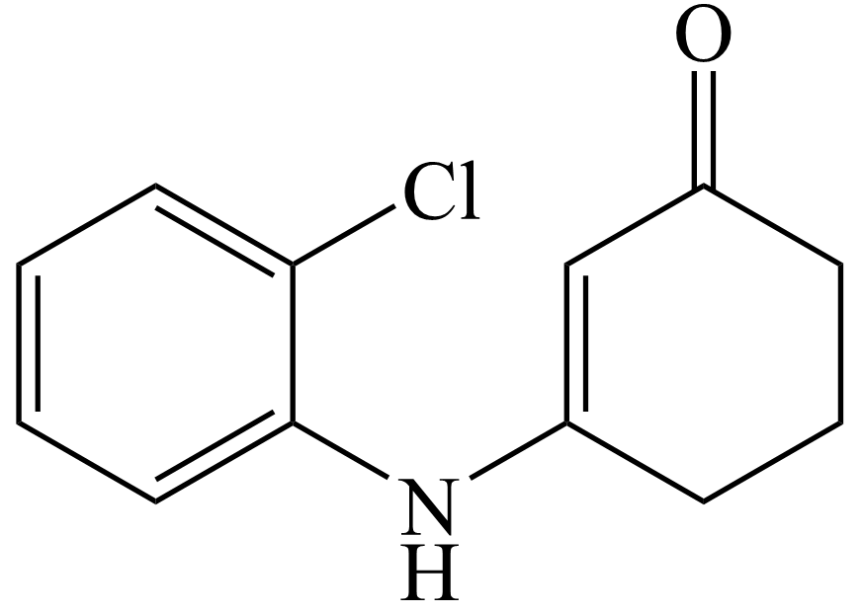
(5)2
(6) 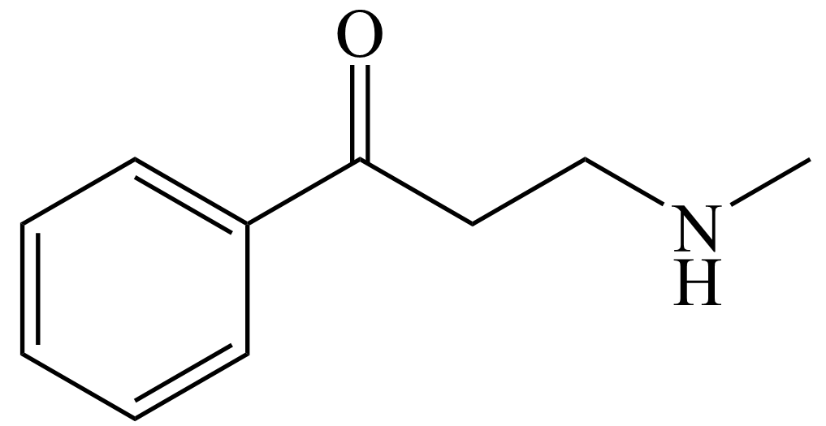 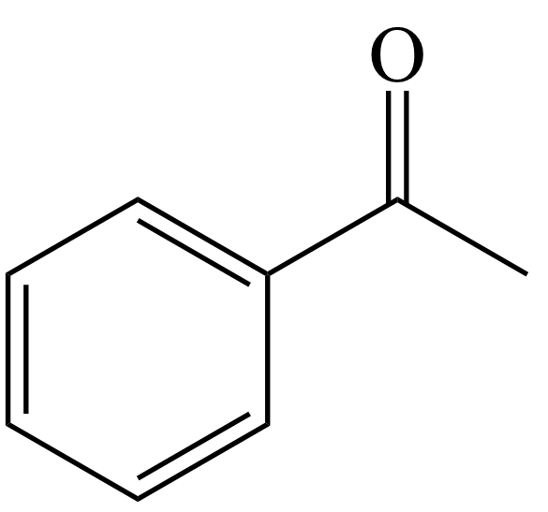$+HCHO+H_{2}N{CH}_{3}\overset{酸催化}{→}$$+H_{2}O$
【分析】A发生硝化反应生成B，B中磺酸基酸化后生成C，C在Fe/HCl(浓)作用下发生还原反应生成D，D的结构简式为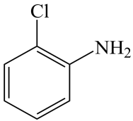；D和X$\left(C_{6}H_{8}O_{2}\right)$发生已知信息的反应生成E，结合X的分子式可知，其不饱和度为3，故X的结构简式为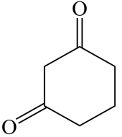，E的结构简式为，E在金属催化作用下脱去1分子HCl得到F，F发生取代反应生成G，G经过多步合成H，据此解答。
【详解】（1）由A的结构简式可知 ，习惯命名法为：对氯苯磺酸；系统命名法为：4-氯苯磺酸；
（2）由C的结构简式可知 ，官能团的名称是碳氯键、硝基；
（3）由分析可知，$\text{C}→\text{D}$发生的是硝基被还原为氨基的反应，反应类型是还原反应；
（4）由分析可知，E的结构简式为；
（5）由F的结构简式可知，F的不饱和度为8，分子式为$C_{12}H_{11}NO$，满足条件：a．含有$—{\text{NH}}_{2}$，且无$\text{N}—\text{O}$键、含有2个苯环，核磁共振氢谱为6组峰，说明其是对称结构，满足条件的有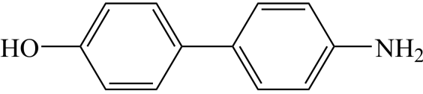、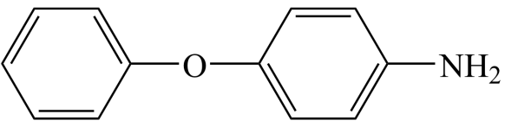，共2种；
（6）采用逆推法可知，最后一步J和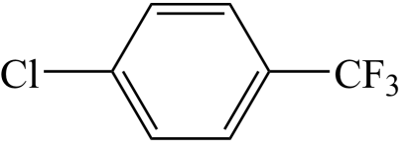发生取代反应生成K，则J的结构简式为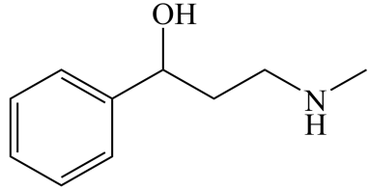，结合反应②的条件可知，I发生还原反应得到J，Y含有羰基，按照$\text{F}→\text{G}$的方法合成I，则反应②是羰基被还原为羟基的反应，故I的结构简式为，结合$\text{F}→\text{G}$的反应可知，Y的结构简式为，故第①步反应的化学方程式为：$+HCHO+H_{2}N{CH}_{3}\overset{酸催化}{→}$$+H_{2}O$。

